Лекция**"**Тактическая медицина современной войны. Первая помощь при ранениях". Часть 2. Лекцию проводит к.м.н. Евич Юрий Юрьевич

**Огнестрельные ранения**

К ним относятся пулевые и осколочные, в том числе вторичными ранящими снарядами (частями окружающих предметов, отлетающими вследствие воздействия пуль и осколков). Важной особенностью огнестрельного оружия является высокая кинетическая энергия ранящих снарядов: вследствие этого раневой канал, как правило, заполнен разрушенными тканями, а также имеет место зона непрямого действия бокового удара снаряда, в которой жизнеспособность тканей в той или иной степени нарушена. Второе распространённое объяснение этого физического феномена - образование так называемой «пульсирующей полости». Речь идет о том, что в стороны от раневого канала по мере движения в тканях пули распространяется ударная волна - в сфере её действия клетки организма претерпевают разной степени тяжести повреждения, позже большинство их гибнет. Иногда она может в 30-40 раз превосходить размеры пули или осколка. В результате: наличие омертвевших тканей; образование новых очагов омертвевающих тканей в ближайшие часы и дни после ранения; неравномерная протяженность поврежденных и омертвевших тканей в различных участках стенки раневого канала; присутствие в тканях инородных тел. Самыми грозными инфекционными осложнениями ранения являются: рожа, газовая гангрена, столбняк, сепсис. Основной вывод: категорически запрещено без наличия соответствующей медицинской квалификации выполнять наложение швов на края огнестрельного ранения! Медицинская помощь: при поверхностных, незначительных ранениях (чаще всего - очень мелкими осколками, без признаков повреждения внутренних органов и кровотечения) - обработка кожи вокруг раны 5% спиртовым раствором йода, наложение асептической повязки. При этом нужно быть весьма внимательным, так как, во-первых, такие ранения редко сопровождаются сильным наружным кровотечением - в условиях поля боя, в спешке при загрязнённости как одежды, так и кожных покровов их легко пропустить, в том числе и достаточно тяжёлые. Во-вторых, нередки случаи, когда осколки имеют форму иглы значительной длины и соответствующего веса, что позволяет им, пройдя сквозь кожу, серьёзно повреждать внутренние органы. В этих случаях нарастание признаков ухудшения состояния пострадавшего может происходить постепенно и незаметно, особенно на фоне сопутствующих контузий, переохлаждений и так далее. Особенно бдительным надо быть в отношении ранений туловища и головы - по той же причине, что и при колотых ранениях.

При тяжёлых ранениях - однозначно ЖБОБ (жгут-бинт-обезболивание-больница). В случае наличия огнестрельных переломов костей, прежде всего - костей конечностей, необходима иммобилизация (см. ниже).

Минно-взрывная травма чаще всего является весьма тяжёлой, характеризуется различными сочетаниями осколочных ранений, размозжений тканей организма, вплоть до травматической ампутации, явлений общего оглушения и контузии, болевой и геморрагический шок как правило присутствуют. Важной особенностью является то, что первое время после ранения именно вследствие тяжёлой травматизации тканей могут какое-то время отсутствовать кровотечение из них (из небольших сосудов), а также присутствовать двигательное возбуждение и отсутствие болевых ощущений, пациент может быть неадекватен.

Это никоим образом не отменяет необходимости стандартной тактики при тяжёлых ранениях (ЖБОБ) - при этом обезболивать нужно как можно скорее, аналогично необходимо тщательно бинтовать конечности, в случае, если жгуты с них при транспортировке в дальнейшем снимаем - тщательно наблюдать за признаками начавшегося кровотечения. Если открывшееся кровотечение носит профузный характер (что весьма заметно по пропитыванию бинтов кровью) - то тогда имеет место необходимость либо наложить вновь жгуты, либо осуществить гемостаз иным способом. Для предотвращения такого развития событий рекомендуется на стадии наложения повязок - полить повреждённые ткани аминокапроновой кислотой и пропитать ею же бинты, если имеются гемостатические губки - поместить их под повязки на наиболее сильно повреждённые участки. Сразу же после этого рекомендуется ввести пациенту в/в аминокапроновую кислоту и транексам. Можно викасол, дицинон либо иной препарат, повышающий свёртываемость крови, однако он действует не сразу. Весьма желательно сделать это в составе капельницы с физраствором - минно-взрывная травма, как никакая другая, нуждается во внутривенных инфузиях для улучшения состояния пациента при транспортировке.

**Первая доврачебная помощь при ранениях**

Как видим, весьма схематично, комплекс мер первой доврачебной помощи при ранениях включает в себя: при тяжёлых ранениях - ЖБОБ (жгут-бинт-обезболивание-больница), при лёгких - ООН (обработка раны-остановка крови-наблюдение), с некоторыми вариациями при отдельных видах ранений (рассмотрено выше).

Таким образом индивидуальный комплект первой помощи рядового бойца (не парамедика подразделения) обязательно должен включать в себя не менее одного жгута и ППИ (пакета перевязочного индивидуального) - лучше два и того и другого, шприц-тюбика с обезболивающим (не обязательно наркотическим, в крайнем случае подходит также ампула с обезболивающим и одноразовый шприц, но в условиях боя пользоваться ими менее удобно), и косынки санитарной фиксирующей. Для парамедика этот комплект расширяется до минимума двух косынок, плащ-палатки, ножниц и пары зажимов без зубчиков. Речь идёт о носимом на теле (в кармане, аптечке и так далее) комплекте самой первой помощи, для оказания её непосредственно на месте ранения. Всё прочее размещается в рюкзаке, санитарной сумке и так далее - оно применяется после доставки раненого в зону относительной безопасности.

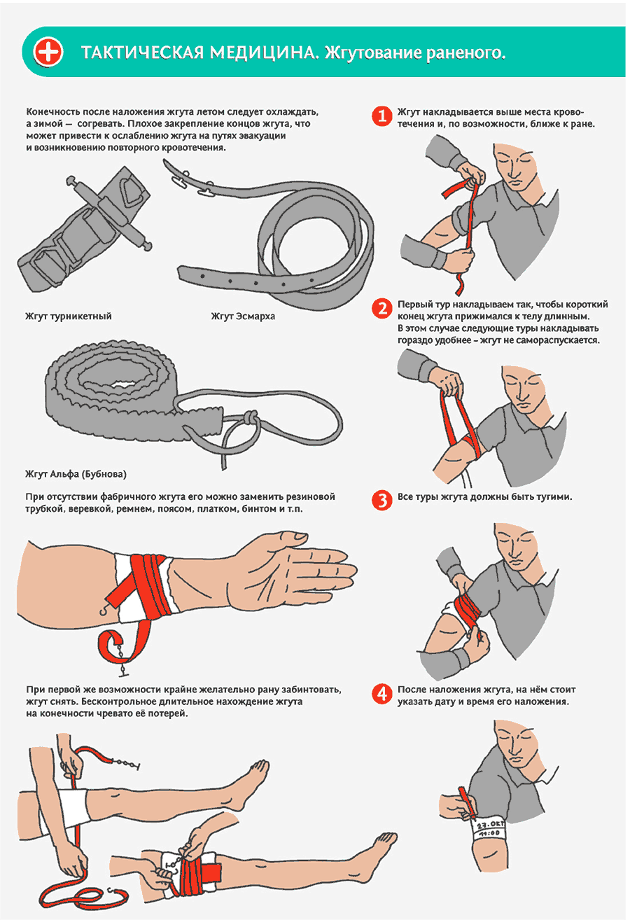

Подчеркнём, что речь идёт о самом минимальном комплекте для оказания первой медицинской помощи. В оптимальной комплектации для парамедика, он имеет формат, указанный в главе «комплектация медицинских укладок», раздел «аптечка военнослужащего индивидуальная».

Способы остановки кровотечения при ранениях: наложение жгута, прижатие, перегиб конечности с валиком, наложение повязки, наложение зажима.

Считаем необходимым сразу же обратить внимание на недопустимость применения для остановки кровотечения женских гигиенических тампонов. Они обладают большим всасывающим объёмом и не столько останавливают кровотечение, сколько впитывают кровь. Отмечены неоднократные случаи гибели военнослужащих, которым пытались осуществить тампонаду раны данными гигиеническими средствами.

**Остановка кровотечения наложением жгута**

Подчеркнём, что жгут должен являться временной мерой и применяться по строгим показаниям!!! Это отрывы и разрушения конечностей, также артериальное кровотечение из ран выше коленного и локтевого суставов, не останавливаемое давящей повязкой. Важной причиной является невозможность осуществить остановку кровотечения наложением повязки вследствие боевой обстановки (нахождение раненого в опасной зоне). В последнем случае необходимо осуществить наложение повязки на рану и удаление бинта, как только раненый окажется в зоне относительной безопасности, и вообще при всех ранениях крайне желательно при первой возможности заменять жгут давящей повязкой на рану или вовсе его не применять.

Причина этого в том, что по данным боевых действий в Чеченской Республике после наложения кровоостанавливающего жгута поврежденную конечность удалось сохранить только в 48% случаев. Это, не считая случаев нарушения иннервации конечности вследствие сдавления жгу-том нервных стволов и полного либо частичного нарушения её двигательной функции (паралича). Конечность сохранена, но неподвижна - это для пациента немногим лучше полного её отсутствия. Кроме того, правильно наложенный жгут вызывает сильнейшие болевые ощущения, не купируемые даже применением наркотических обезболивающих.

К современным жгутам, применяемым в военном деле, относятся: отечественные - жгут Эсмарха (традиционный), Альфа-жгут (Бубнова) и турникетный - натовского образца.

Есть классические правила наложения жгута Эсмарха, в отечественных наставлениях они сформулированы как:

1. жгут накладывают всегда выше места ранения с целью прекращения тока крови от сердца к ране;

2. затягивают жгут до полного прекращения кровотечения из раны, но не чрезмерно, чтобы не вызвать паралича от сдавления нервов;

3. накладывают жгут не на голое тело, а поверх одежды или подкладки из материи, не допуская грубого сдавления кожи;

4. жгут накладывается выше раны максимально близко к ней;

5. для уменьшения травматизации тканей жгут накладывают так, чтобы каждый следующий его виток покрывал часть предыдущего (принцип черепицы) - на верхних конечностях, чтобы витки ложились рядом, но между их краями не было полосок кожи - на нижних

6. концы жгута соединяют специально имеющимися на нём пластиковыми фиксаторами, которые вводят в специально для этого проделанные дырочки

Однако наш опыт, а также опыт наших друзей по чеченской компании привёл нас к внесению следующих корректив (рис. 2).

пункт 4: Жгут накладывается в типовых местах - верхняя треть плеча и бедра, ориентировочно - над нарукавным либо набедренным карманом формы военнослужащего.

пункт 5: туры жгута можно накладывать друг на друга двумя витками, либо накладывать рядом.

пункт 6: концы жгута связываются.

Связано это с тем, что: анатомия конечностей имеет существенное количестве неровностей, суставов, где ход артерией различен, и наложение жгута во в многих из этих мест не обеспечивает надёжного гемостаза. При многократных случаях наложения жгутов двумя витками друг на друга либо рядом - не выявлено никаких осложнений. Из этого следует вывод, что причина трофических нарушений конечности - не в способах намотки жгута, а в чрезмерной длительности его нахождения на конечности. Пластиковые фиксаторы часто выскакивают из дырочек - либо жгут рвётся как раз в местах этих дырочек, поэтому фиксация путём завязывания концов - надёжнее.

При наложении жгута на конечность, во-первых, надо удостовериться, что под него не попадёт какой-либо из предметов, находящихся в кармане пострадавшего (лучшим способом профилактики является наложение жгута не на карманы на форме, а выше их). Во-вторых, при наложении жгута на нижнюю конечность, в случае если пострадавший - мужчина, необходимо быть очень внимательным, чтобы не прихватить жгутом вместе с одеждой наружные половые органы пострадавшего.

Исключительно важно уметь оказывать помощь, прежде всего накладывать жгут, самому себе (фото 2, 3, 4, 5 6). В боевой обстановке далеко не всегда у товарищей будет возможность своевременно добраться до пострадавшего и оказать ему помощь. Жгут Эсмарха вполне подходит для оказания помощи самому себе, при ранениях как верхних, так и нижних конечностей. Уровень наложения - типичен, верхняя треть плеча и бедра соответственно. При ранениях в руку - нужно занять положение «лёжа» за ближайшим укрытием. Лечь на спину, здоровой рукой достать жгут, захватить его кончик зубами, и последовательными круговыми движениями здоровой руки вокруг больной наложить три-четыре тура, после чего привязать оставшийся хвост к тому концу, который пострадавший удерживает в зубах. При этом важными моментами являются следующие: конец жгута нужно удерживать в зубах прочно, ни на что не отвлекаться, и выпустить его можно только после того, как свободные конец будет с ним связан. Накладывать туры нужно не ослабляя жгута - в постоянном его максимальном натяжении, при этом крайне желательно, чтобы первый же тур накрыл сверху короткий (удерживаемый в зубах) конец жгута. Удобнее всего выполнять эти действия, если жгут сложен в укладке «галсером» и перевязан резинкой для денег (фото 7), тонкой полоской бумажного скотча и так далее - тогда жгут не разматывается и не запутывается.

При ранениях в нижнюю конечность - так же залегаем за ближайшим укрытием, перекатываемся на здоровый бок (фото 8, 9,10).

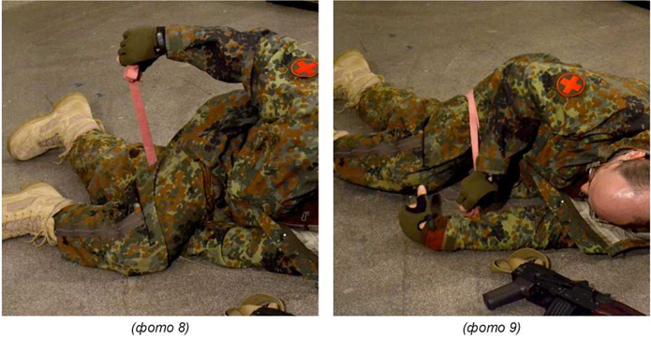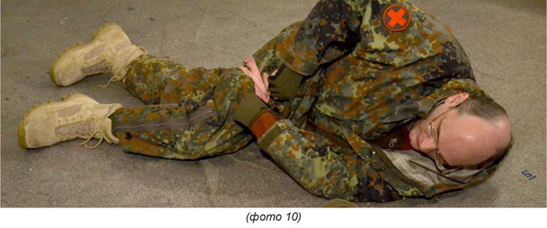

После этого, уже не опасаясь что он выскользнет, быстро, но без спешки, накладываем следующие туры - не менее 3, передавая длинный конец из руки в руку и просовывая его под повреждённую ногу. Недопустимо при этом чтобы жгут провисал - все туры должны быть наложены с максимальным натяжением жгута. Концы жгута связываем.

При наложении жгута на конечность раненому боевому товарищу стоя (фото 11, 12), необходимо закинуть локоть раненой руки себе на плечо - тогда рука, даже будучи перебита пулей либо осколком, не будет соскальзывать. Однако к сожалению, возможность накладывать жгут в таком удобном положении может иметься далеко не всегда: при условии плотного огня противника, накладывать жгут придётся в положении лёжа. При этом нужно разместиться параллельно оси тела пострадавшего, головой по направлению к противнику, оружие держать под рукой в готовности к немедленному применению. При наложении жгута на руку (фото 13, 14, 15) локоть раненой руки рекомендуется зажимать между своей головой и плечом - так накладывать жгут удобнее. При наложении жгута на ногу (фото 16, 17, 18) - ногу нужно закидывать себе на плечо, ближнее к пострадавшему - так, чтобы нога лежала вдоль спины, ботинком - в области поясницы. Альфа-жгут имеет следующие преимущества (согласно инструкции): его можно накладывать на голую кожу.

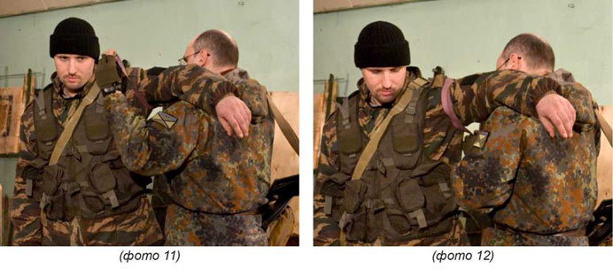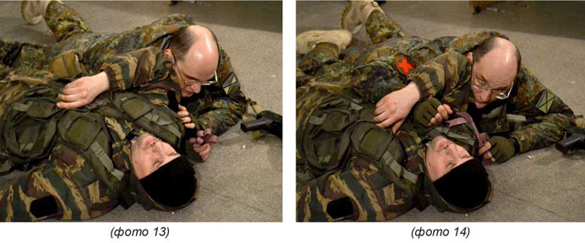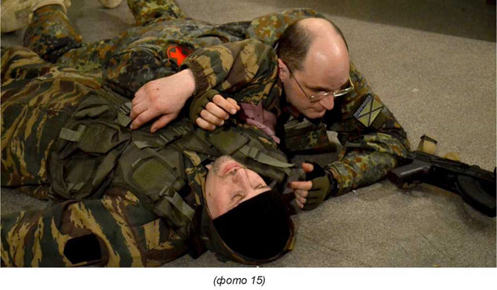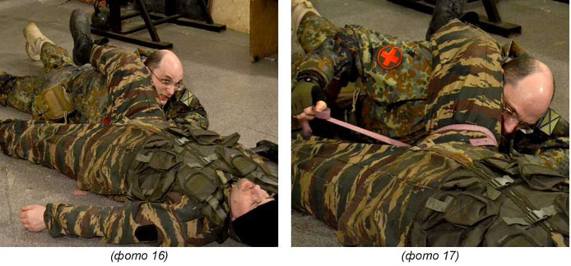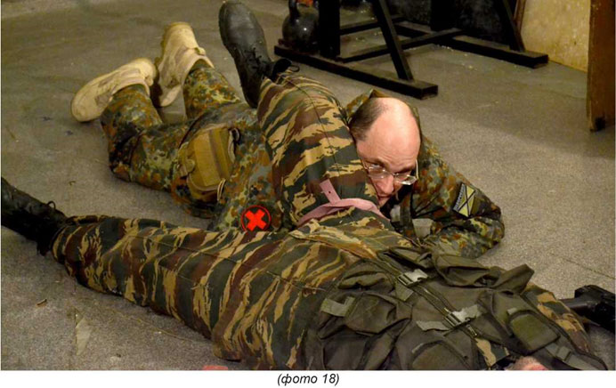

Благодаря своей ребристой поверхности, он не повреждает подлежащие кожные покровы, сосуды и нервы. Более того, борозды жгута позволяют сохранить кровообращение по подкожным сосудам, что полностью исключает риск ампутации конечности. Резинка на конце делает крепление заметно более удобным, чем у Эсмарха. Считается, что его порвать невозможно, а в силу особенностей конструкции при его накладывании не обязательно соблюдать принцип «черепицы», что позволяет осуществлять его применение намного быстрее. Минусы в том, что движимые жаждой наживы, изготовители часто выпускают его более коротким, чем положено по инструкции, и иногда его длины не хватает для надёжного гемостаза, кроме того, иногда (особенно у украинских изготовителей) он выполняется из некачественных материалов и легко рвётся, а также тем, что в рядах вооружённых сил он является относительным дефицитом и приобретать его часто приходится за свой счёт. Ещё более существенным минусом является то, что его длины недостаточно для надёжного гемостаза при ранениях нижней конечности (когда количество витков должно быть не менее двух), а также тем, что предназначенная для его фиксации резиновая петля часто рвётся - в этом случае он становится к дальнейшему применению непригодным, так как во-первых его длины недостаточно для того, чтобы зафиксировать его путём завязывания, во-вторых, ввиду того, что он является значительно более широким чем жгут Эсмарха, завязать его узлом - весьма проблематично.

Турникетный жгут имеет заметно более сложную структуру, и несколько модификаций, в том числе отдельные - для верхней и нижней конечностей. Он имеет застёжку типа «липучка» а внутри него протянута тесьма для утягивания, она выведена наружу и прикреплена к пластиковой палочке - закрутке. Накладывается он в тех же местах, что и обычный, при этом наложение осуществляется следующим образом (фото 19, 20, 21, 22, 23): в сложенный петлёй за счёт застёгивания липучки жгут продевается повреждённая конечность пациента, он заводится на уровень наложения, после чего застёжка-липучка открывается, бинт затягивается и вновь фиксируется застёжкой-липучкой. После этого пластиковая палочка-закрутка поворачивается вдоль оси на столько оборотов, сколько необходимо для прекращения кровотечения и фиксируется за специальные стопоры. При вдевании конечности в петлю необходимо правильно сориентировать её относительно конечности: на ней есть наклейка Time (имеется ввиду время наложения жгута) - она должна быть сориентирована так, чтобы пострадавший мог её прочитать (то есть в неперевёрнутом для него положении).

При наложении на нижнюю конечность турникет сначала обворачивается вокруг повреждённой конечности, потом его хвост проводится в петлю и в дальнейшем производится наложение также как на руку (фото 24, 25, 26, 27).

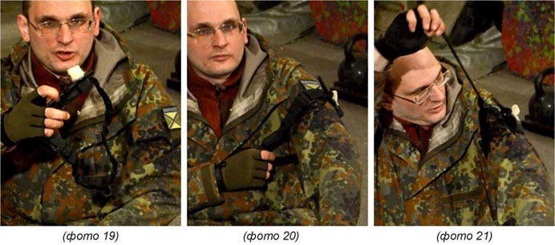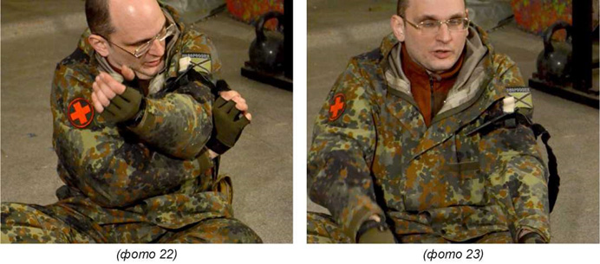

Достоинствами данного жгута являются следующие: во-первых, в дальнейшем, после наложения бинтовой повязки и других мероприятий по остановке кровотечения, её можно плавно расслабить за счёт поворота палочки-закрутки, на один оборот и так далее, зафиксировав в таком положении, при необходимости - легко усилить компрессию, повернув палочку назад. Во-вторых, и это является главным его достоинством, данным жгутом гораздо удобнее осуществлять самопомощь, особенно одной рукой. Также существенно удобнее, чем жгутом Эсмарха, осуществлять им самопомощь в условиях стеснённого пространства (например, внутри танка). Именно поэтому фотографии выше сделаны в положении «сидя».

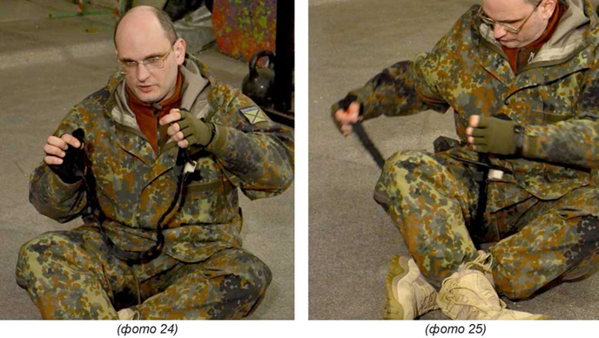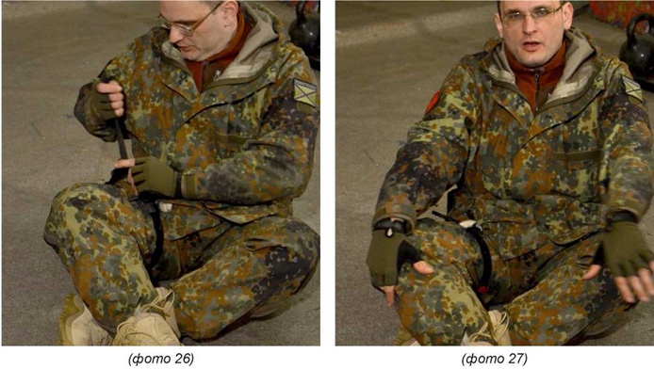

К сожалению, у данного жгута имеется существенное количество минусов: высокая стоимость, склонность застёжки-липучки легко засоряться всяким мусором и утрачивать функциональность, узкая функциональность (предназначенным для верхней конечности очень тяжело остановить кровотечение из нижней, аналогично, как и предназначенным для нижней - остановить кровотечение из верхней).

Всё вышеизложенное определяет его оптимальную нишу в боевых условиях: это индивидуальное средство самопомощи - остановки кровотечения на этапе первой доврачебной помощи, при ранениях в верхнюю конечность, либо в тесноте боевых машин.

Жгут приведенный на снимках относится к типу “С.А.Т.” используемому армией США. Аналогичен по структуре жгут ВОЕТ, используемый морской пехотой США, а также отечественный жгут - главным отличием является то, что у него вороток нужно поворачивать не в горизонтальной плоскости, а в вертикальной, и в конструкции имеется циферблат, на котором можно выставить время наложения жгута.

Жгут нельзя оставлять на конечности более двух часов (зимой - один час), иначе она омертвеет. В идеале нужно каждый час, независимо от времени года, снимать жгут полностью на одну минуту, а потом накладывать вновь. Таким образом можно транспортировать пострадавшего до 12 часов. Поэтому на жгуте обязательно нужно указывать время его первичного наложения. Практически, ввиду того что на написанное на жгуте время может быть затруднительно разобрать, его часто пишут на других местах, вплоть до лба раненого. Однако чаще всего писать забывают. Нам за всё время кампании ни разу не попался раненый, у которого на жгуте (или в ином месте) было бы указано время его наложения. Обязательно рекомендую обратить внимание на тот факт, который трудно оценить, находясь здесь, в тёплой и светлой аудитории. В условиях боевых действий выносят раненого с передовой одни люди, оказывают помощь в ближнем тылу на полевом медицинском пункте - другие, везут в тыл - третьи. Всё это происходит в условиях обстрелов, выраженного боевого стресса и так далее, раненых много, работающий с ними персонал не всегда хорошо обучен. С учётом этого мысль, которая здесь и сейчас кажется вам дикой (как можно не знать, когда наложен жгут?) там предстаёт совсем в другом виде.

При отсутствии жгута раненую конечность можно перетянуть свернутой косынкой медицинской (платком). Завязав концы косынки, под нее подводят палку и закручивают ее до тех пор, пока не прекратится кровотечение. Чтобы такая закрутка не раскрутилась и перетяжка не ослабла, её фиксируют оставшимися свободными концами косынки, обматывая их вокруг неё и завязывая между собой.

Закруткой может служить различный материал: платок (в свёрнутом виде), ремень, тесьма, полоса ткани и т.п. Любой из этих предметов обертывают вокруг конечности выше места ранения и завязывают крепким узлом. Однако ни один из них не обеспечивает такой надёжной остановки кровотечения, как жгут, поэтому обязанность медработника - не только иметь в запасе жгуты для оказания медицинской помощи военнослужащим своего подразделения, но и осуществлять контроль наличия жгутов в индивидуальной аптечке каждого из них, а также добиваться полной комплектности индивидуальной аптечки первой помощи у каждого военнослужащего.

При этом нельзя забывать следующие правила:

1. Индивидуальный комплект первой доврачебной помощи должен однотипно располагаться у всех военнослужащих подразделения - в одном и том же кармане, если в аптечках - то на одном и том же месте и так далее. Это исключает необходимость мучительных поисков его в спешке под огнём на теле потерявшего сознание раненого.

2. В первую очередь помощь оказывается из комплекта раненого военнослужащего, комплект парамедика (другого бойца) применяется только если чего-то (жгутов, бинтов) не хватило при множественных, обширных и так далее ранениях.

3. Нельзя использовать для закрутки тонкие веревки, электрический провод, телефонный кабель, проволоку, так как при затягивании их на конечности могут быть повреждены мягкие ткани.

В принципе, здесь и далее мы нередко будем давать вам рекомендации по использованию подручных предметов и всяких «нестандартных» методов и материалов для оказания первой помощи. При этом лично мы считаем, что если дошло до такой крайности - то или ситуация крайне критическая или медработник подразделения - недостаточно компетентный специалист, плохо подготовившийся к предстоящим боевым действиям.

Как говорят инструктора спецназа: «Чтобы вступить в рукопашный бой, боец спецназа должен: потерять автомат, пистолет, нож, сапёрную лопатку, каску и гранаты. Найти ровную площадку, на которой нет ни одного камня или палки. Найти на ней такого же долбодятла, как он сам. Вступить с ним в рукопашный бой!»

Однако при этом мы прекрасно понимаем, что на войне случается разное (начиная с бойцов непредусмотрительных, но героических, которые тоже должны выживать, даже невзирая на свою непредусмотрительность, и заканчивая различными непредсказуемыми событиями, а также исходим из того, что вооружённость самыми различными «дополнительными знаниями на крайний случай» существенно повышает психологическую устойчивость воина в бою.

При ранениях в шею для остановки кровотечения используют ППИ и жгут: ППИ не извлекая из упаковки накладывают сбоку со стороны повреждённой сонной артерии на неё и туго притягивают жгутом, который завязываю под мышкой со здоровой стороны.

**Остановка кровотечения прижатием**

Остановка кровотечения путём прижатия магистральных сосудов является очень временной и избирательной мерой: остановка любым другим способом осуществляется намного надёжнее, не ограничивает подвижность раненого либо оказывающего ему помощь. Кроме того, нужно учесть, что при ранениях и вызванных ими болевом и геморрагическом шоке мышечная сила раненого снижается быстро и весьма значительно, что зачастую весьма значительно уменьшает вероятность удачной остановки кровотечения этим способом. Однако невзирая на вышесказанное, данный метод имеет свою специфическую нишу. Он должен применяться при огнестрельных ранениях конечностей в ближнем бою, когда пострадавший находится под сильным огневым воздействием противника. В этих условиях зачастую необходимо одновременно решить две взаимоисключающие задачи: прекратить сильное кровотечение и резко уменьшить степень огневого воздействия на себя. Для достижения второй цели - необходимо либо занять положение «лёжа» (на открытой местности) либо убежать за ближайшее укрытие (в городе - за угол). Для достижения первой цели - необходимо осуществить прижатие.

При ранениях в руку, здоровая рука сжимается в кулак, поворачивается тыльной стороной кисти к себе, изгибается в лучезапястном составе так же к себе и помещается в подмышечную впадину раненой конечности, костяшками в локтевом суставе, очень плотно прижав. После этого, её прижимаем в этом положении внутренней поверхностью предплечья раненой конечности к туловищу.

Если можно (нужно) залечь - тогда ладонь здоровой руки помещается в подмышечную впадину раненой руки, перпендикулярно её оси, туда же, прижать её в этом положении внутренней поверхностью предплечья раненой конечности к туловищу и лечь на бок на повреждённую конечность.

В обоих случаях кулак может быть с успехом заменён ППИ, прямо в обёртке, при этом здоровая рука остаётся свободной, что имеет огромное значение для целенаправленных действий, нацеленных на спасение военнослужащим собственной жизни (применение оружия в сторону противника, переползание и т.д.) В ситуации, когда приходится останавливать кровотечение путём прижатия, счёт идёт как правило на секунды, и эти мелочи могут иметь очень большое значение. Однако с учётом крайней скоротечности данной тактической ситуации, на этот случай ИПП должен находиться даже не в аптечке, а в кармане разгрузки либо специальном кармашке на поясе и навык его извлечения должен быть отработан до автоматизма.

При ранениях в ногу - кулак руки, одноимённой с раненой ногой, помещается на область паховой складки, ладонной поверхностью к себе - именно там проходит артерия, после чего необходимо принять положение «на животе».

Поскольку мышечный массив нижней конечности существенно мощнее, нежели верхней, а диаметр сосуда - крупнее, этот способ остановки кровотечения менее надёжен, тем более - если вместо кулака использовать ППИ.

Во многих наставлениях описаны способы остановки кровотечения «перегиб с валиком». При ранении в руку выше локтя - валик (ППИ, свёрнутое валиком полотенце и так далее) подмышку, локти стянуть сзади ремнём, при ранениях ниже локтя - валик изнутри помещается в локтевой сустав, предплечье притягивается к плечу с помощью ремня. При ранениях в ногу ниже колена - валик под колено, голеностоп притянуть ремнём к бедру, при ранениях выше колена - валик на паховую складку, нога за бедро притягивается к пояснице. Мы не рекомендуем эти способы ввиду вполне понятных причин: по продолжительности выполнения они вполне сопоставимы с наложением жгута, по степени надёжности гемостаза и удобству для пациента - существенно ему уступают. Потому их целесообразно применять исключительно в тех редких случаях, если боевая обстановка не позволяет применить наложение жгута или повязки.

**Наложение бинтовой повязки**

Помимо функции гемостаза, бинтовая повязка успешно выполняет целый ряд других задач: защита раны от дополнительного инфицирования и попадания в неё инородных предметов, предотвращение вторичных повреждений травмированных тканей при транспортировке, предотвращения выхода через рану наружу внутренних органов, при необходимости - герметизация раны и так далее. Она не отличается травмирующим воздействием, характерным для ранее перечисленных способов экстренной остановки гемостаза, и вместе с тем является гораздо более надёжной. Неудивительно, что наложение повязок, прежде всего бинтовых (десмургия) занимает почётное место в искусстве врачевания в целом, лечении огнестрельных ранений - в частности.

При наложении повязок запрещается:

• вытягивать наружу и заправлять внутрь что угодно, торчащее из раны: как ткани организма, так и инородные тела (осколки, прутья и так далее);

• трогать рану руками;

• промывать рану водой или другими жидкостями, кроме специально предназначенных для этого растворов;

• касаться руками или чем-то ещё той части повязки, которая соприкасается с раной.

Повязку лучше накладывать на голое тело, в случае ранения конечностей желательно учесть следующее:

• одежду с пострадавшего следует начинать снимать со здоровой стороны. Например, если травмирована левая рука, то рубашку или бушлат сначала снимают с правой руки; если одежда пристала к ране, то ткани одежды не следует отрывать, а необходимо обрезать их вокруг раны;

• при травме голени или стопы обувь следует разрезать по шву задника, а потом снимать, освобождая в первую очередь пятку, если одет в сапоги;

• при снятии одежды или обуви с травмированной руки или ноги помогающий должен осторожно придерживать конечность.

В тех случаях, когда для осмотра и перевязки раны невозможно безболезненно снять одежду, ее разрезают ножом или ножницами, лучше всего по шву, если он проходит вблизи от места ранения. Если это невозможно, то делают два горизонтальных разреза - выше и ниже раны и один вертикальный, соединяющий горизонтальные разрезы с какой- либо одной боковой стороны. Однако считаем необходимым добавить, что в современных условиях, когда часто воюют в приобретённой за свои деньги форме и снаряжении, обычно боец без энтузиазма воспринимает идею порезать её - потому в полевых условиях, в особенности зимой, повязку часто накладывают поверх одежды.

В боевых условиях наиболее предпочтительно осуществлять перевязку с помощью ППИ. В случаях его отсутствия можно пользоваться бинтом. Преимущество пакета состоит в его тщательно продуманном устройстве, специально предназначенном для оптимального применения в условиях боевой обстановки.

Прежде всего, он помещён в герметичную, удобную для транспортировки и хранения обёртку, с надрезом вдоль, который позволяет быстро распечатать его. Герметичная оболочка может быть с успехом применена для герметизации ранений груди. Внутри герметической оболочки он завёрнут в бумажную, и имеет булавку, которая позволяет зафиксировать витки бинта друг к другу, одежде, косынке санитарной и так далее. Бинт содержит две ватно-марлевые подушечки, которые очень удобно накладывать на рану: при слепых ранениях - обе, одна на другую, при сквозных - одна на входное отверстие, одна - на выходное (одна из подушечек специально для этой цели закреплена на бинте таким образом, что может скользить). После этого бинт фиксируется к телу многократным обёртыванием его в месте наложения подушечек, при этом надо следить, чтобы туры бинта были плотными, но не чрезмерно, и покрывали подушечки целиком, со всех сторон. После этого бинт фиксируется любым индивидуально предпочитаемым способом: продольно разрезаем его свободный конец и связываем образовавшиеся концы обведя их вокруг тела навстречу друг другу, подворачиваем свободный конец под ранее наложенные туры, фиксируем его булавкой к ним.

Примечание: все вышеперечисленные достоинства относятся к классическому ППИ старого образца, в серой прорезиненной оболочке. «Сердюковский» пакет - в полиэтиленовой «камуфляжной» оболочке их лишён. Во-первых, её невозможно наложить на рану грудной клетки так, чтобы её герметизировать. Во-вторых, она рассчитана на разрыв не вдоль, а поперёк - соответственно, во-первых, перепачканными кровью, грязью и т.д. руками (как оно обычно бывает в боевой обстановке) его трудно разорвать - он выскальзывает, во-вторых, после разрыва оболочки его часто надо из неё выдавливать, наподобие содержимого тюбика. И наконец, длина бинта часто меньше, чем у классического и нередки случаи, когда одна подушечка отсутствует.

В отсутствие ППИ можно использовать обычный марлевый бинт, но он менее удобен, так как скользит, марается в крови и так далее.

В довершение хотим добавить, что сейчас в свободной продаже можно найти ИПП с подушечками, содержащими адсорбирующий уголь. Эти повязки имеют то преимущество (со слов производителя), что хорошо впитывают выделения ран и предотвращают развитие нагноительных процессов в тех случаях, когда нет возможности часто менять повязки на ране. Считаем что такие ППИ могут быть рекомендованы в первую очередь разведгруппам. Однако личного опыта применения таких ППИ, пока, к сожалению, не имеем - будем благодарны всем, кто сообщит нам об их эффективности на основании собственного опыта.

При большом дефекте мягких тканей - заполняем его гемостатической губкой, обёрнутой вокруг бинта или тампакса, сверху прибинтовываем.

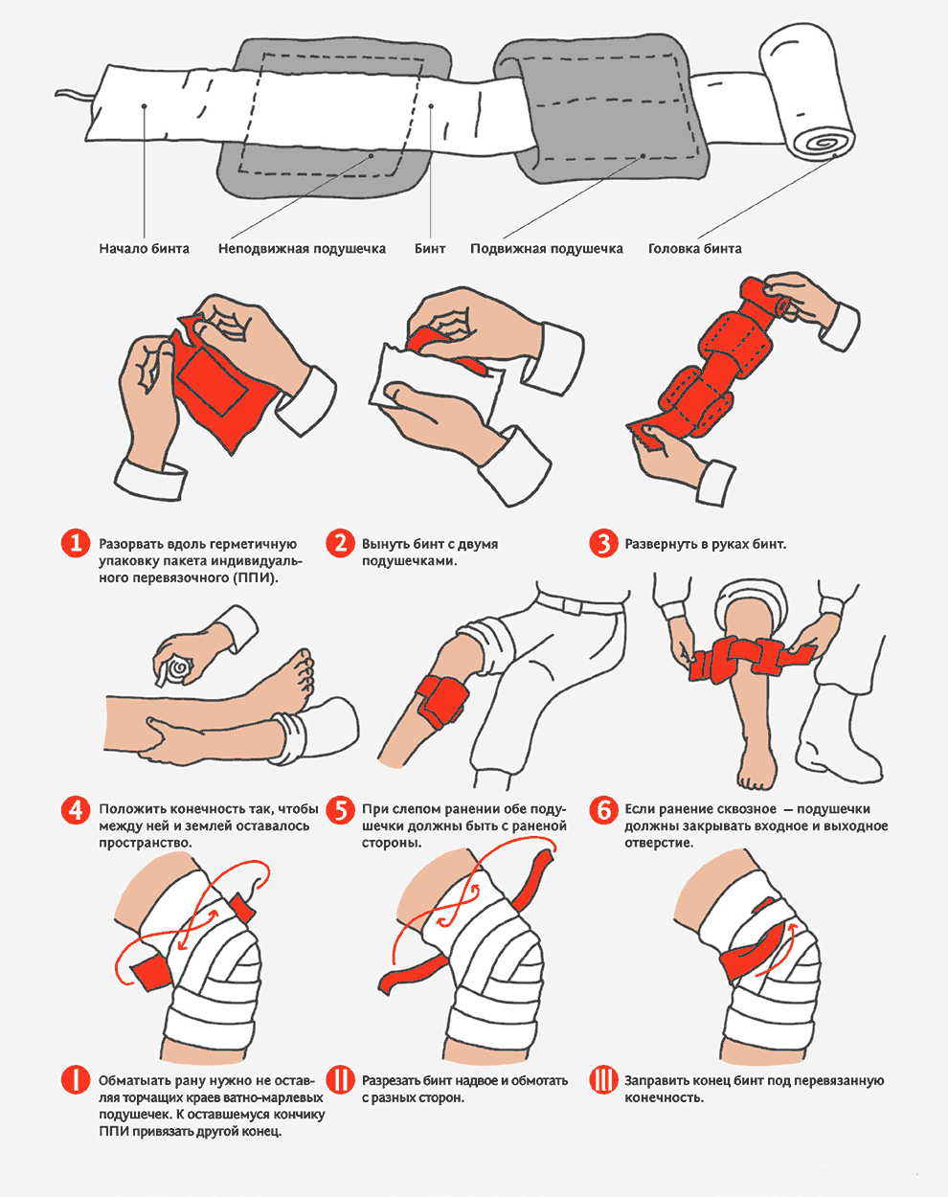

Правила наложения бинтовой повязки (рис. 3):

1. Больного следует усадить или уложить в удобное положение, чтобы бинтуемая область тела была неподвижна и имелся максимально удобный доступ к ране. В случае ранений головы, шеи, груди, верхних конечностей - лучше делать это в положении больного сидя, если позволяет его состояние. При ранениях живота, области таза и ног повязку лучше накладывать в положении больного «лёжа на спине», а под крестец подкладывать валик из свёрнутой одежды.

2. Бинтуемая часть конечности должна быть в том положении, в каком она будет находиться после наложения повязки. Для плечевого сустава - это слегка отведённое положение, для локтевого - согнутое под прямым углом предплечье. Область тазобедренного сустава бинтуют при выпрямленном положении конечности, коленного - при чуть согнутом, голеностопного - стопа устанавливается под углом 90 градусов к голени.

3. Бинтующий должен стоять лицом к больному, следить за его состоянием и избегать ненужного травмирования при наложении повязки.

4. Ширина бинта (тип бинта или другого перевязочного средства) выбирается соответственно размерам раны и типу бинтуемого сегмента тела.

5. Бинты раскатывают слева направо, против часовой стрелки, головку бинта обычно держат в правой руке, свободный конец - в левой.

6. Бинтование всегда производят от периферии к центру (снизу-вверх).

7. Бинтование всегда начинают с двух-трёх закрепляющих туров (круговых витков) бинта. Их накладывают на наиболее узкую неповреждённую область тела около раны. (В случае ППИ, как мы помним, наоборот - подушечки на раны, первые.

8. Каждый последующий оборот бинта должен перекрывать предыдущий на половину или на две трети его ширины.

9. Бинт раскатывают, не отрывая его головки от поверхности тела, что обеспечивает равномерное натяжение бинта на всём протяжении повязки.

10. Если бинт израсходован, а бинтование необходимо продолжить, тогда под конец бинта подкладывают начало нового и укрепляют круговым туром, затем бинтование продолжают.

11. Бинтование рекомендуется завершать 2-3 круговыми турами, наложенными в проекции закрепляющих туров, с которых начиналось бинтование.

12. Повязка завершается надёжным закреплением конца бинта. Конец бинта разрезают (разрывают) продольно, полученные полосы перекрещивают между собой, затем обводят вокруг бинтуемого сегмента и завязывают узлом. Закрепить конец бинта можно также английской булавкой, полосками лейкопластыря, прошить нитками, либо продёрнуть кровоостанавливающим зажимом сквозь туры бинта и завязать узлом.

13. Узел, которым закреплён конец бинта, не должен находиться: в проекции раны (другого повреждения), на затылочной и височной области, на спине, на подошвенной поверхности стопы, на ладонной поверхности кисти.

Повязка должна быть аккуратной, экономичной, полностью закрывать перевязочный материал, наложенный на рану, не должна соскальзывать. разматываться и причинять больному беспокойство.